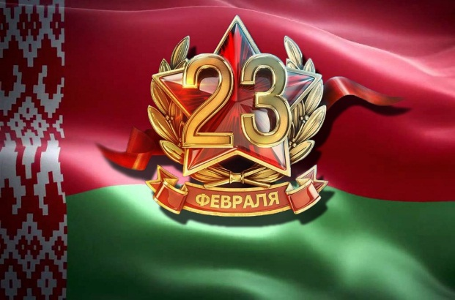

23 февраля –
День защитников Отечества
и Вооруженных Сил Республики Беларусь

День защитников Отечества и Вооруженных Сил Республики Беларусь был установлен Указом Президента Республики Беларусь № 157 от 26 марта 1998 г.

Свою историю этот праздник начинает с 28 января 1918 года, когда Совет народных комиссаров принял Декрет об организации Рабоче-Крестьянской Красной Армии. В 1922 году 23 февраля было официально объявлено Днем Красной Армии и Флота. В период с 1949 года по 1993 год праздник носил название «День Советской Армии и Военно-Морского флота».

Этот день по праву считается в нашей республике всенародным праздником, днем памяти мужества и героизма всех поколений защитников Отечества, которые отстояли независимость родной земли. Беларусь не раз становилась ареной кровавых сражений и жестоких битв, в которых решалась судьба отчизны, и всегда на пути врага грудью вставал наш солдат и защитник.

В День защитников Отечества и Вооруженных Сил мы отдаем дань уважения всем, кто отдал жизнь за Родину и кто своим беспримерным героизмом отстоял право нашего народа на свободу и возможность быть хозяином на родной земле, выбирать свою судьбу и решать, как жить. Это праздник достойных наследников поколения победителей, оберегающих мир и благополучие страны в современных условиях. Он символизирует патриотизм, верность воинскому долгу, готовность к самопожертвованию во имя свободы и независимости Родины.

Поздравляем всех с Днем защитников
Отечества и Вооруженных Сил Республики Беларусь!
Искренне желаем защитникам Родины здоровья, долголетия, энергии и сил для служения нашей Отчизне и на благо ее граждан!

